ФИО учителя: | Шамсуллина Наиля Мусагитовна | Класс: | 2 | Дата урока: |  | Время урока:
Предмет: | Литературное чтение | Тема: | Ф. Савинов «Родина»
Цели урока: | -познакомить детей с новым учебником литературного чтения 2 класса; с произведение Ф.Савинова «Родина» | Задачи урока: | - формировать представление о Родине  - развивать культуру речи  - воспитывать уважение к своей стране

Время/  длительность | Этапы урока | Детальное описание этапов урока | Актуальность | Материалы/  IT ресурсы
2 минуты | Организационный момент. | Приветствие.  Проверяем готовность к уроку. | Создание ситуации для психологического настроя на урок.
5 минут | Актуализация ранее усвоенных знаний и умений (повторение) | Знакомство с учебником 2 класса.  - Внимательно ознакомьтесь с содержанием. С какими авторами мы уже знакомы? Встретились ли вам знакомые произведения? Расскажите, где вы с ними познакомились. | Сформировать положительную мотивацию;  вызвать интерес учащихся к теме; наметить круг вопросов, которые будут решаться на уроке; активизировать деятельность учащихся, включить их в работу.
5 минут | Формирование новых знаний и умений (постановка учебной задачи) | Послушайте песню в исполнение Валерии «С чего начинается Родина» и представьте картинку к данной песни.  -Какое настроение создаёт у вас прослушанная музыка?  - А теперь прочитайте слова, записанные на доске, подумайте и скажите, о чём пойдет речь сегодня на уроке?  - Что такое Родина? (Наша Россия, наш край, родной дом, улица, школа, природа).  Мы открываем первый раздел учебника. Прочитайте, как он называется.  ( «О нашей Родине».)  В этом разделе мы будем читать произведения о Родине. В них рассказывается о родной природе, любви к Русской земле, о ее прошлом и настоящем. | Проговаривание цели урока в виде вопроса, на который предстоит ответить. | аудиозапись
10 минут | Открытие детьми новых знаний | Знакомство с биографией писателя.  Первичное восприятие рассказа. Чтение учителем.  - Сегодня мы познакомимся с стихотворением «Родина».  - Что же такое стихотворение? (дети находят в толковом словаре)  - Поделитесь своими впечатлениями от прочитанного и расскажите, что вам больше всего запомнилось, поразило, удивило. Свой ответ начать вам помогут эти слова.  (Обратить внимание детей на доску, где записаны слова: «мне запомнилось…, меня удивило…, меня поразило…»  - Подумайте и скажите, какая тема этого произведения?  (Через описание красоты родной природы, автор говорит о любви к Родине.)  Словарная работа  - С какими новыми словами вы встретились при чтении стихотворения?  ( Исполины - великаны. Приволье - широкое, просторное место, раздолье.) | Формирование умения отвечать на вопросы учителя по содержанию прочитанного; выражать своё отношение к героям, событиям, языку произведения. Развитие умения аргументировать свою точку зрения. | презентация
3 минуты | Физкультминутка. |  | Обеспечить  эмоциональную  разгрузку  учащихся. | Инфоурок / Начальные классы / Презентации / Физминутка для начальной школы "Родина моя".
15 минут | Обобщение. Первичное закрепление. | Чтение обучающимися. Анализ произведения.  -Посмотрите на иллюстрацию на странице 4.  -Подходит ли она к стихотворению Ф.Савинова «Родина?  -Какое время года изображено? Осень или лето? Докажи.  - Какая погода на иллюстрации?  -Почему авторы учебника выбрали иллюстрацию именно солнечного дня?  - Какое настроение возникает у вас при чтении стихотворения и рассматривания иллюстрации?  -Какие чувства вызывает у вас это стихотворение?  ( Гордость, любовь, уважение.)  -Как нужно читать это стихотворение? Прочитайте, как вы считаете нужным. (Работа в парах . А затем , несколько учеников выразительно читают стихотворение)  - Какие слова в стихотворении повторяются?  (Русский, Русская земля, Родина.)  - Для чего нужны эти повторы?  (Чтобы с большей полнотой и выразительностью показать любовь к Родине.)  Самостоятельная работа. Защита своей работы в группах.  Поработаем в группах:  1 группа «Художники»: подобрать картинки и «записать» о нашем крае;  2группа «Чтецы»: выразительно прочитать стихотворение (выбирают чтеца из состава группы);  3 группа «Певцы»: дописать слова песни и спеть группой;  4 группа «Учёные»: найти ответы на вопросы. | Устанавливает осознанность восприятия. Первичное обобщение. | 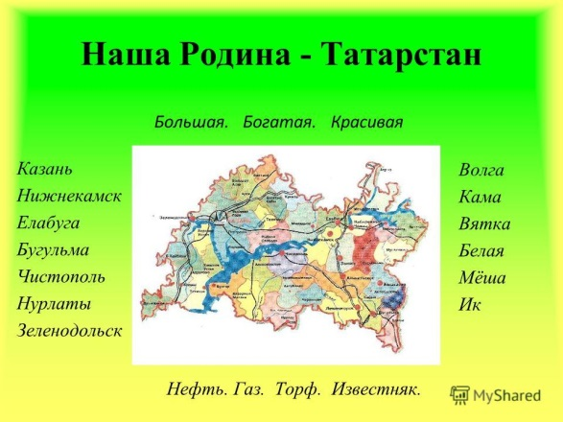
3 минуты | Рефлексия деятельности. | - Как называется учебник, который мы будем изучать на уроках чтения?  - Какие цели мы ставили в начале урока?  -Как вы считаете, достигли ли мы их?  Как вы себя оценили и почему?  Выберите и продолжите любое предложение.  • На сегодняшнем уроке я узнал ...  • На этом уроке я похвалил бы себя за ...  • После урока мне захотелось ...  -Ребята вы сегодня очень хорошо поработали. Молодцы! | Происходит оценивание своей деятельности.
2 минуты | Объяснение домашнего задания. | Выучить стихотворение наизусть.  Сообщение «Мой родной край»*** | Обеспечение понимания детьми цели, содержания и способов выполнения домашнего задания.

